**Documentación Laboratorio de práctica #4**

Bienvenido al manual de usuario del programa que ejecuta el fascinante juego "La Culebrita" desarrollado en el lenguaje de programación C#. Este manual está diseñado para proporcionarte la información necesaria para comprender y disfrutar plenamente de la experiencia de juego, así como para explorar las funcionalidades y controles que este programa ofrece.

**Descripción del Programa:** Este programa es la pieza clave que da vida al emocionante juego "La Culebrita". Desarrollado en C#, utiliza los principios de la Programación Orientada a Objetos para crear una interfaz gráfica interactiva que permite a los jugadores sumergirse en el desafío de guiar a la serpiente a través del campo de juego, evitando obstáculos y recolectando puntos.

**Objetivo del Manual:** El objetivo principal de este manual es proporcionarte las instrucciones necesarias para entender cómo utilizar el programa de "La Culebrita". Aquí encontrarás detalles sobre los controles, las funcionalidades del juego, así como cualquier información relevante que te permitirá aprovechar al máximo tu experiencia de juego.

**Guía de Iniciación.**

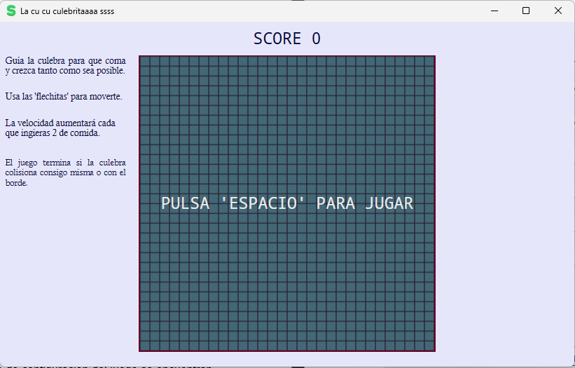

Después de iniciar el programa, simplemente pulsa la tecla de espacio para comenzar a jugar. ¡Es así de fácil! ¡Diviértete!

**Paso 1: Pulsar la tecla espacio.**

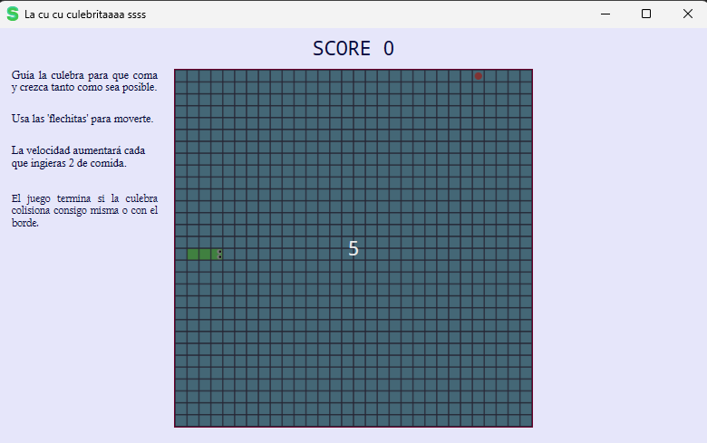

¡Perfecto! Después de seguir los pasos anteriores, el juego iniciará una cuenta regresiva para que estés listo. La culebrita empezará en el centro y se moverá automáticamente hacia la derecha. ¡Prepárate para la diversión!

**Paso 2: ¡Muévete!**

¡El siguiente paso es tan fácil como puede ser! Solo necesitas guiar a la culebrita utilizando las flechas de tu teclado para llegar a la comida, que se representa como un punto rojo. ¡Es hora de alimentar a la culebrita! 🍎🐍Gráfico

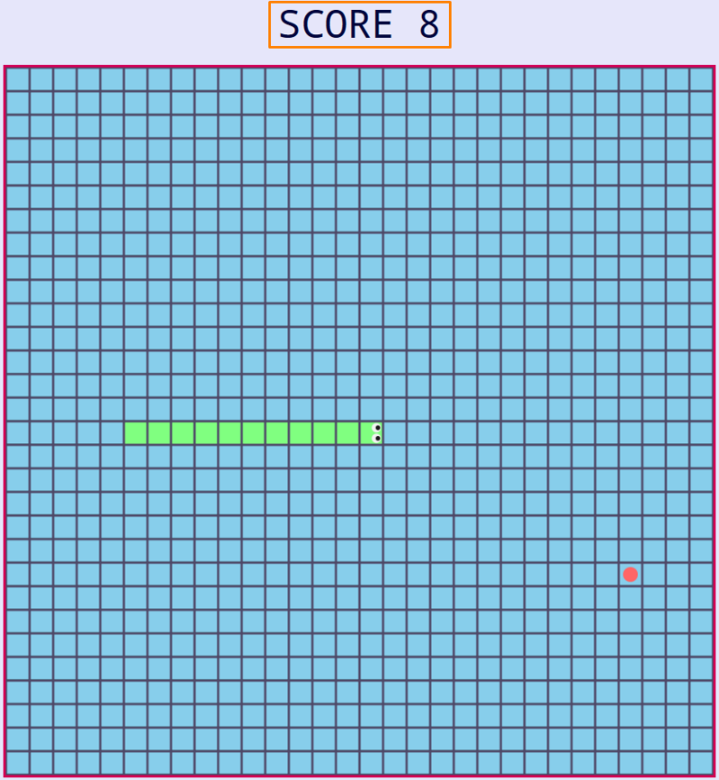**Paso 3: ¡Cuidado, aumenta la velocidad!**

En la parte superior de tu ventana podrás ver el marcador de tu partido, este ‘SCORE’ representa la cantidad de alimento que has ingerido en tu partida.

Cuando hayas disfrutado de dos comidas, ten cuidado, porque la velocidad de la culebrita aumentará. ¡Mantén tus reflejos listos para el desafío acelerado! 🚀🐍

**Paso 4: ¡Debes mejorar!**

Recuerda, si colisionas contra un borde o contra ti mismo, perderás. Pero no te preocupes, puedes comenzar una nueva partida fácilmente presionando la tecla 'espacio'. ¡Y si logras un puntaje destacado, te pediremos que ingreses tu nombre para guardarlo! ¡A jugar de nuevo! 🎮🐍.

En la parte izquierda de tu ventana encontrarás toda la información importante del juego. ¡Desde lo que debes hacer hasta como puedes perder!

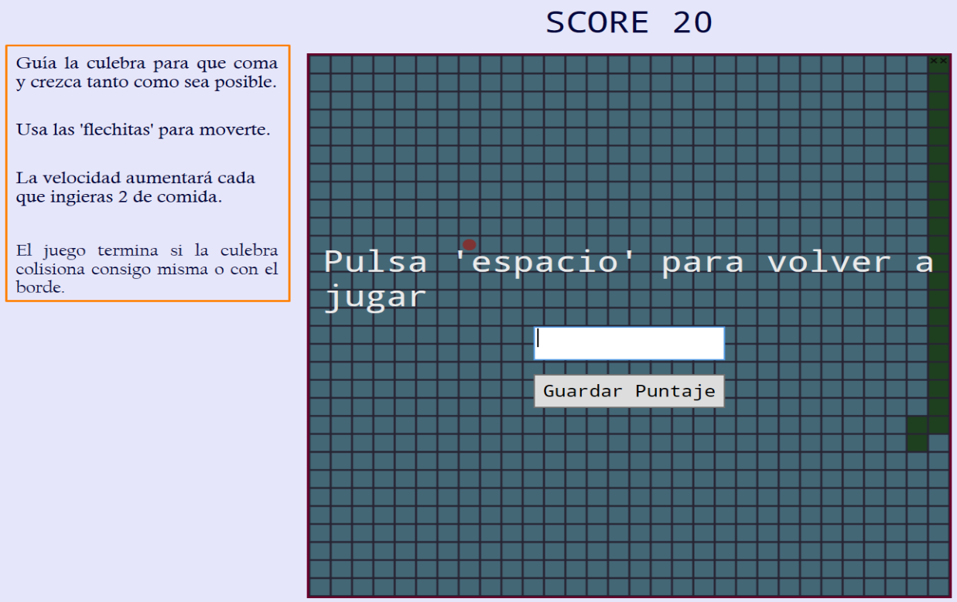

**Conclusión.**

El manual de usuario del juego "La Culebrita" se presenta de manera clara y concisa, enfocándose en hacer que la experiencia del usuario sea fácil de entender y disfrutar. Los pasos para iniciar el juego son simples: ejecutar el programa y pulsar la tecla de espacio. Se destaca la cuenta regresiva antes de comenzar y la dirección automática de la culebrita hacia la derecha al inicio.

El manual explica de manera sencilla cómo guiar a la culebrita con las flechas del teclado hacia la comida roja, enfatizando la simplicidad del proceso. Además, se informa al jugador sobre el aumento de velocidad después de ingerir dos comidas, añadiendo un elemento de desafío progresivo.

La sección que explica las condiciones de pérdida y la forma de reiniciar el juego es clara y directa. Destaca la posibilidad de ingresar el nombre del jugador después de cada partida perdida para guardar el puntaje, proporcionando una característica adicional y alentando la competencia amistosa.

Finalmente, se menciona la sección de información en la parte izquierda de la ventana, proporcionando al jugador datos relevantes durante el juego, como el puntaje actual. En general, el manual se presenta de manera amigable y accesible, asegurando que los usuarios puedan sumergirse rápidamente en la experiencia de "La Culebrita".